16.04.2020г. 11 класс
Тема. Решения задач на повторение.
(Планиметрия: касательная к окружности)
1.Посмотреть видео задач (ЕГЭ)по данной теме https://youtu.be/ecJ6N6qPr3U
2. Решить задачи на повторение (переслать фото )задачи взяты из ЕГЭ
1)В угол с вершиной С равный 165 вписана окружность с центром О, которая касается сторон угла в точках А и В
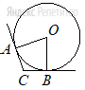
Найдите угол АОВ Ответ дайте в градусах.
2) Найдите радиус окружности, вписанной в прямоугольный треугольник с катетами 1,75 и 6.
3)
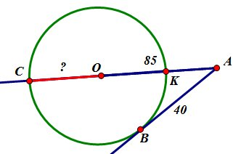
4)